ΕΜΒΟΛΙΑΣΜΟΣ ΑΠΟΡΩΝ ΠΑΙΔΙΩΝ

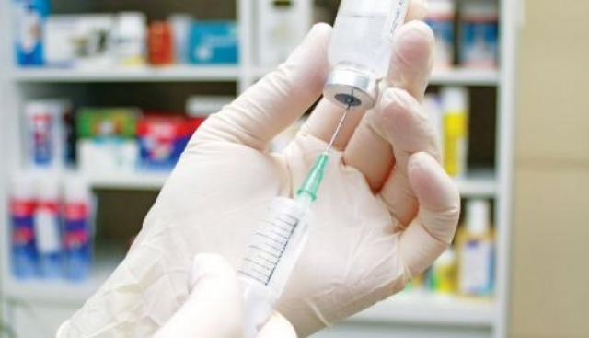

Ο Δήμος Νέας Ιωνίας σε συνεργασία με την Περιφέρεια Αττικής, θα προχωρήσει σε δωρεάν εμβολιασμό στα παιδιά των άπορων οικογενειών που κατοικούν στην πόλη μας.

Ο εμβολιασμός θα γίνει σε παιδιά που έχουν ανάγκη από τα παρακάτω εμβόλια.

TETRAVAC | Διφθερίτιδα – τετάνου – κοκκίτη – πολυομυελίτιδα.
MMR | Ιλαράς – παρωτίτιδας - ερυθράς
ACT – HIB | Αιμόφιλου της γρίππης Β’ (π.χ μηνιγγίτιδα – επιγλωτίτιδα – πνευμονία – σηψαιμία - αρθρίτιδα )
VARILRIX | Ανεμοβλογιά

Πληροφορίες - Εγγραφές
Διεύθυνση Κοινωνικής Μέριμνας
Τμήμα Προστασίας και Προαγωγής της Δημόσιας Υγείας
Βοσπόρου 121 Καλογρέζα Τηλέφωνο : 2102794950

ΚΑΠΗ Ελευθερούπολης
Διονυσίου Σολωμού & Φιλελλήνων
Ελευθερούπολη Τηλέφωνο : 2102794733

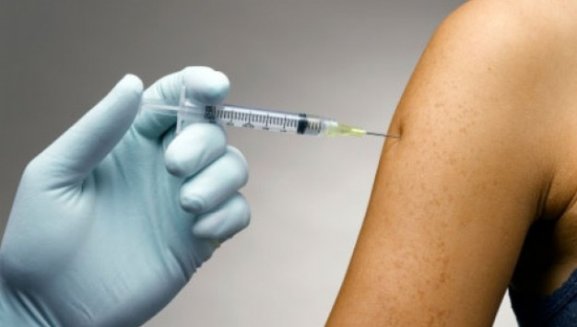

Ο χώρος και ο χρόνος διεξαγωγής των εμβολιασμών, θα καθορισθεί ανάλογα με τον αριθμό των συμμετεχόντων .

Απαραίτητα Δικαιολογητικά
- Βιβλιάριο εμβολιασμών
- Βιβλιάριο ασφαλιστικού φορέα του γονέα και του παιδιού

